Gà rán mật ong ngon tuyệt cho bé!
Gà rán mật ong là món ngon không những dễ làm mà còn hấp dẫn đối với khẩu vị của bé. Đừng bỏ qua món này cho bé nhé!

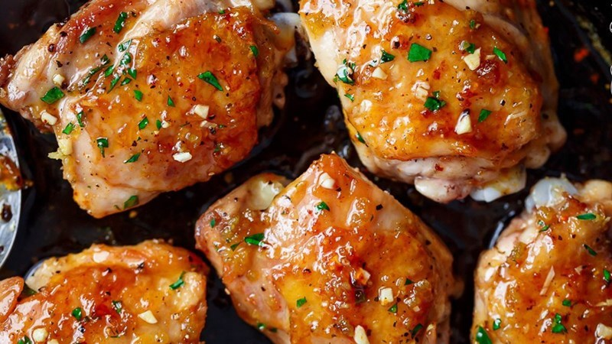

Gia vị
- 6 cái má đùi hoặc 2 cái ức gà lớn
- Muối, tiêu
- 2 muỗng cà phê bột tỏi
- 6 tép tỏi nghiền
- ⅓ chén mật ong
- ¼ chén nước
- 2 muỗng canh giấm gạo
- 1 muỗng canh nước tương
- Cách làm chi tiết:

  - Gà rửa sạch, chặt miếng vừa ăn, ướp với ít muối tiêu, bột tỏi, để qua một bên.
  - Đun nóng chảo, thêm dầu vào chảo, cho ức gà vào rán vàng đều 2 mặt trên lửa vừa sau đó vớt ra thấm ráo dầu.
  - Nước sốt: Cho 2 muỗng canh dầu ăn vào chảo, thêm tỏi băm vào phi nhanh trong khoảng 30 giây. Thêm hỗn hợp mật ong, nước, giấm và nước tương vào đều lửa lớn, nấu trong khoảng 3-4 phút, khuấy đều.

    - Thêm ức gà vào đảo nhẹ cho sốt thấm vào gà, hạ nhỏ lửa, nấu liu riu cho sốt thấm áo màu đẹp.
    - Ngoài rán, bạn cũng có thể làm món gà nướng mật ong theo cách sau: Để lò nóng ở 200 ° C. Áp chảo ức gà trong 3 phút sau đó cho ức gà vào lò nướng khoảng 20-25 phút, sau đó rưới nước sốt áo đều miếng gà và cho vào lò nướng thêm 5-7 phút nữa cho gà thơm, thấm sốt là được.
      - Khi ăn dọn gà rán mật ong ra đĩa, rưới sốt lên, ăn kèm cơm hoặc khoai tây chiên rất ngon.
Chúc các bạn thành công với hướng dẫn món ngon: cách làm gà rán mật ong ngon cho bé!

